《云南省企业就业失业数据采集系统》
  - 项目计划（V1 初始版本）

一、项目概述

1.1 项目背景
本项目为《云南省企业就业失业数据采集系统》，用于实现企业就业数据的采集、审核、汇总与分析。系统面向企业用户、市级管理部门及省级管理部门，支持数据逐级上报及统计分析功能。

1.2 项目目标
- 实现企业就业数据的在线填报
- 实现市级数据审核功能
- 实现省级数据汇总与分析功能
- 支持数据上报与查询

1.3 项目约束
- 项目周期：2个月（约8周）
- 项目团队规模：10人
- 开发方式：阶段式开发（初步计划）

二、范围管理计划

2.1 项目范围定义
本项目主要开发内容包括以下模块：
- 企业端模块（数据填报、信息管理）
- 市级端模块（数据审核、通知发布）
- 省级端模块（数据管理、统计分析）
- 数据接口模块（与上级系统对接）

2.2 项目范围边界
本项目仅实现数据采集与管理系统，不包括：
- 外部系统开发
- 硬件部署与采购

三、进度管理计划

3.1 项目阶段划分
本项目采用阶段划分方式进行进度管理，主要阶段如下：
- 项目启动阶段
- 需求分析阶段
- 系统设计阶段
- 系统开发阶段
- 系统测试阶段
- 部署与验收阶段

3.2 项目进度安排
阶段 | 工期
项目启动 | 2天
需求分析 | 5天
系统设计 | 5天
系统开发 | 20天
系统测试 | 5天
部署与验收 | 3天

3.3 甘特图说明
本项目已基于 Microsoft Project 工具绘制甘特图，当前为第一版（V1），仅包含阶段级任务及顺序关系，未进行详细任务拆分与资源分配。
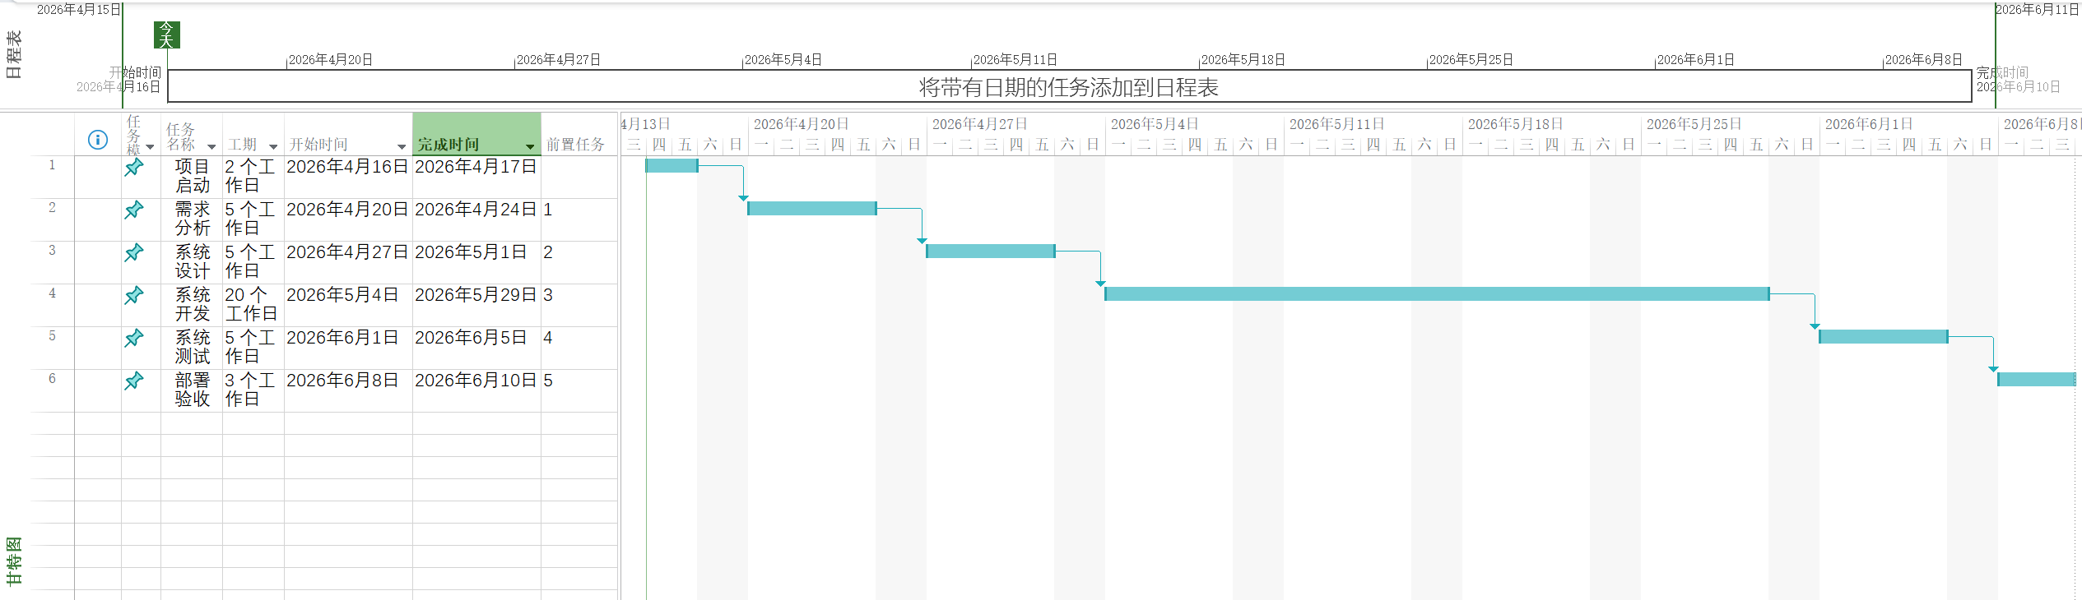

四、资源与人力计划

4.1 项目组织结构
本项目团队规模为10人，角色划分如下：
角色 | 人数 | 职责
项目经理（PM） | 1 | 项目整体管理
开发人员 | 6 | 系统开发
测试人员 | 2 | 系统测试
运维人员 | 1 | 系统部署

五、质量管理计划

5.1 质量目标
- 系统功能完整正确
- 数据处理准确可靠
- 系统运行稳定

5.2 质量保证措施
- 开展单元测试
- 开展集成测试
- 开展系统测试

六、风险管理计划

6.1 风险识别
风险 | 描述
需求不明确 | 需求理解偏差
工期紧张 | 开发时间不足
数据错误 | 数据填报不规范

6.2 风险应对措施
- 加强需求沟通
- 合理安排开发计划
- 增加数据校验机制

七、沟通管理计划
沟通方式 | 频率 | 内容
项目会议 | 每周一次 | 进度汇报
文档沟通 | 持续 | 需求与设计
阶段评审 | 每阶段 | 成果确认

八、配置管理与迭代说明
本项目计划采用迭代方式逐步完善：
- V1：初始项目计划（阶段级划分）
- V2：细化任务结构（WBS分解）
- V3：优化资源配置与进度安排
当前版本为 V1，仅完成项目整体框架与阶段级进度规划。

